PARCIAL PRÁCTICO CORTE I: ADQUISICIÓN DE DATOS AMBIENTALES Y OCUPACIÓN CON ESP32
Asignatura: Internet de la cosas (IoT)
Institución: Unidades Tecnológicas de Santander (UTS)
Programa:Tecnología de desarrollo de sistemas informáticos

INTEGRANTES / EQUIPO DE TRABAJO:
- Estudiante 1: Duvan Andres Palacio Figueredo (Cód. 1099735676)
- Estudiante 2: Nicol Alejandra Castro Rojas (Cód. 1232892916)

1. PARTE 1: LECTURA DEL DHT11 Y REFLEXIÓN

Fundamento Técnico:
El DHT11 es un sensor digital que integra un elemento capacitivo para medir la humedad relativa y un termistor NTC para la temperatura ambiente. Transmite lecturas mediante un protocolo propietario de un solo hilo (Single-Wire).

Reflexión: ¿Qué sucede si el sensor no se conecta correctamente?
- Error de Lectura (NaN - Not a Number): Si la línea de datos (DATA) no está conectada al GPIO asignado (GPIO 13) o si falta la alimentación (VCC/GND), la librería del microcontrolador no recibe la respuesta de inicio (Handshake) del sensor. Esto ocasiona que las funciones dht.readTemperature() y dht.readHumidity() retornen un valor nulo (NaN), activando los bloques de control de errores del programa.
- Inestabilidad por Flotación: Al ser un pin digital de alta impedancia, si el pin DATA queda desconectado o no cuenta con la resistencia de pull-up adecuada, el pin del ESP32 captará ruido electromagnético ambiental, provocando lecturas erróneas o bloqueos en la ejecución.
- Riesgo Eléctrico: Una inversión en la polaridad de las conexiones (VCC invertido con GND) genera sobrecalentamiento inmediato en el encapsulado interno del sensor, dañando permanentemente sus componentes internos.

2. PARTE 2: LECTURA DEL LDR (SENSOR DE LUZ)

Fundamento Técnico y Divisor de Tensión:
La fotorresistencia (LDR) varía su resistencia eléctrica en relación inversamente proporcional a la cantidad de luz incidente:

- Muestra de Luz Ambiente: Resistencia baja (~ kΩ) → Menor voltaje en el pin analógico (valores en el rango 500 - 1500).
- Muestra de Oscuridad / Cubierto: Resistencia alta (~ MΩ) → Mayor voltaje en el pin analógico. Al cubrir completamente el sensor con los dedos, la lectura alcanza el límite máximo de 4095 (o 4098 en picos de pequeñas variaciones).

Resolución ADC del ESP32:
El convertidor analógico-digital (ADC) del ESP32 procesa las señales en una escala de 12 bits, mapeando los niveles de voltaje (0 V a 3.3 V) en un rango numérico entero de 0 a 4095.

Acondicionamiento Módulo vs. Resistencia Individual:
En la práctica se utilizó un módulo LDR comercial, el cual ya incluye integrada la resistencia de 10 kΩ necesaria para formar el divisor de tensión y adaptar el nivel de voltaje antes de ingresar al pin analógico GPIO 4.

3. PARTE 3: LECTURA DEL HC-SR04 (SENSOR ULTRASÓNICO)

Principio de Funcionamiento y Medición de Distancia:
El sensor ultrasónico calcula la distancia hacia un objeto midiendo el tiempo de vuelo de una ráfaga de ultrasonido de 40 kHz:

- Se envía un pulso de activación de 10 μs en el pin Trig (GPIO 5).
- El sensor emite 8 impulsos ultrasónicos y pone en alto el pin Echo (GPIO 18).
- Se mide la duración en microsegundos que el pin Echo permanece en estado alto utilizando la función pulseIn().

Fórmula Matemática:
Distancia (cm) = (Tiempo de Vuelo (μs) × 0.034 cm/μs) / 2
(Se divide entre 2 debido a que el pulso recorre la trayectoria de ida y vuelta).

Lógica de Ocupación:
Se definió un umbral de 30 cm. Cuando la distancia medida es menor a 30 cm, el programa clasifica el aula con el estado "Ocupado", e imprime "Libre" en caso contrario.

4. PARTE 5 (ACTIVIDAD 2): INVESTIGACIÓN TÉCNICA DEL SENSOR MQ-2 (CALIDAD DEL AIRE)
El sensor MQ-2 es un módulo electroquímico utilizado para la detección de gases combustibles y humo.

1. ¿Qué gases detecta el MQ-2?
- Gas Licuado de Petróleo (GLP / LPG): Propano y Butano.
- Metano (CH4).
- Humo / Partículas de combustión.
- Hidrógeno (H2).
- Alcohol / Vapores de Etanol.
- Monóxido de Carbono (CO) (en concentraciones moderadas a altas).

2. ¿Cuál es su tiempo de precalentamiento?
- Precalentamiento inicial (Primer uso / almacenamiento prolongado): Requiere 24 a 48 horas de acondicionamiento alimentado a 5 V.
- Precalentamiento operativo (Uso diario): Requiere entre 20 segundos y 3 minutos al encender el dispositivo para alcanzar la temperatura estable de trabajo (300°C - 400°C).

3. ¿Cómo se conecta al ESP32?
- VCC: Conectado al pin VIN (5V) de la ESP32 (el calefactor consume entre 150 mA y 200 mA).
- GND: Conectado a la tierra común (GND).
- AO (Salida Analógica): Entrega una señal de 0 V a 5 V. Se requiere un divisor de tensión para adaptar la señal al rango máximo de 3.3 V aceptado por el ADC del ESP32 (pines como GPIO 34 o GPIO 35).
- DO (Salida Digital): Entrega una señal lógica ajustada mediante potenciómetro directo a cualquier GPIO digital.

5. ENTREGABLE DEL PROYECTO SEMANA 6

1. Identificación del Problema
En entornos educativos universitarios existe una falta de monitoreo continuo de las condiciones confortables y de ocupación en tiempo real. La acumulación de calor, la variación de humedad y la falta de control visual sobre el aforo de un espacio dificultan la gestión eficiente de recursos y el análisis de uso del recinto.

2. Justificación del Proyecto
El desarrollo de un nodo multisensor basado en el microcontrolador ESP32 permite integrar capacidades de procesamiento, adquisición de variables ambientales y conectividad en una solución de bajo costo. Mediante la medición de temperatura, humedad, iluminación y detección de presencia, es posible sentar las bases de un sistema de aula inteligente automatizado.

3. Objetivos del Proyecto

Objetivo General:
- Implementar un sistema embebido con ESP32 para la adquisición, procesamiento y visualización en tiempo real de variables ambientales (temperatura, humedad, nivel de luz) y detección de ocupación en aulas de clase.

Objetivos Específicos:
- Integrar los sensores DHT11, LDR y HC-SR04 al microcontrolador ESP32 mediante acondicionamiento de señales analógicas y digitales.
- Desarrollar el algoritmo de firmware que unifique la lectura de datos y aplique lógica condicional para el estado de ocupación del espacio.
- Formatear y transmitir las lecturas de los tres sensores de forma estructurada a través del puerto serial (Monitor Serial a 115200 baudios).

4. Lista de Materiales
Cantidad | Componente / Elemento | Descripción / Función
1 | ESP32 DevKit V1 | Microcontrolador principal con conectividad y pines ADC/GPIO.
1 | Sensor DHT11 | Módulo sensor digital de temperatura y humedad relativa.
1 | Módulo LDR | Fotorresistencia con acondicionamiento de señal analógica.
1 | Sensor HC-SR04 | Sensor ultrasónico para medición de distancia y detección de presencia.
1 | Protoboard | Tabla de pruebas de 830 puntos para interconexión.
C/N | Cables Jumper | Conectores macho-macho y macho-hembra.
1 | Cable USB-MicroUSB | Alimentación y transferencia de datos serie desde la PC.

5. Cronograma de Desarrollo
Fase / Semana | Actividad | Estado
Semana 1 - 2 | Identificación de requerimientos y selección de componentes. | Completado
Semana 3 | Pruebas individuales del sensor DHT11 y validación de librería. | Completado
Semana 4 | Configuración de ADC y calibración de lecturas del sensor LDR. | Completado
Semana 5 | Implementación del sensor HC-SR04 y cálculo de distancia. | Completado
Semana 6 | Integración multisensor, lógica de ocupación y entrega parcial. | En Proceso

6. Estado y Capacidades del Prototipo
El prototipo funcional integrado se encuentra ensamblado y validado operativamente. El sistema ejecuta la adquisición coordinada de variables a través de un ciclo continuo de 2 segundos, reportando por el Monitor Serial las lecturas del ambiente junto con la lógica de clasificación del espacio:

- Lectura ambiental: Monitoreo térmico (°C) y de humedad relativa (%) con sensor DHT11.
- Nivel de luz: Lectura analógica de 0 a 4095 (resolución de 12 bits en GPIO 4) indicando el nivel de oscuridad.
- Control de presencia: Medición ultrasónica en centímetros (GPIO 5/18) y evaluación condicional para marcar el estado como Ocupado (distancia < 30 cm) o Libre.

7. Evidencias
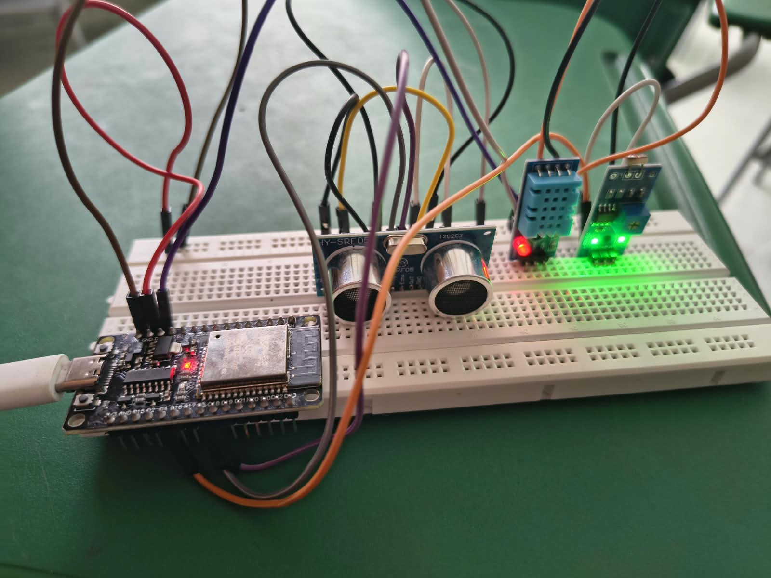
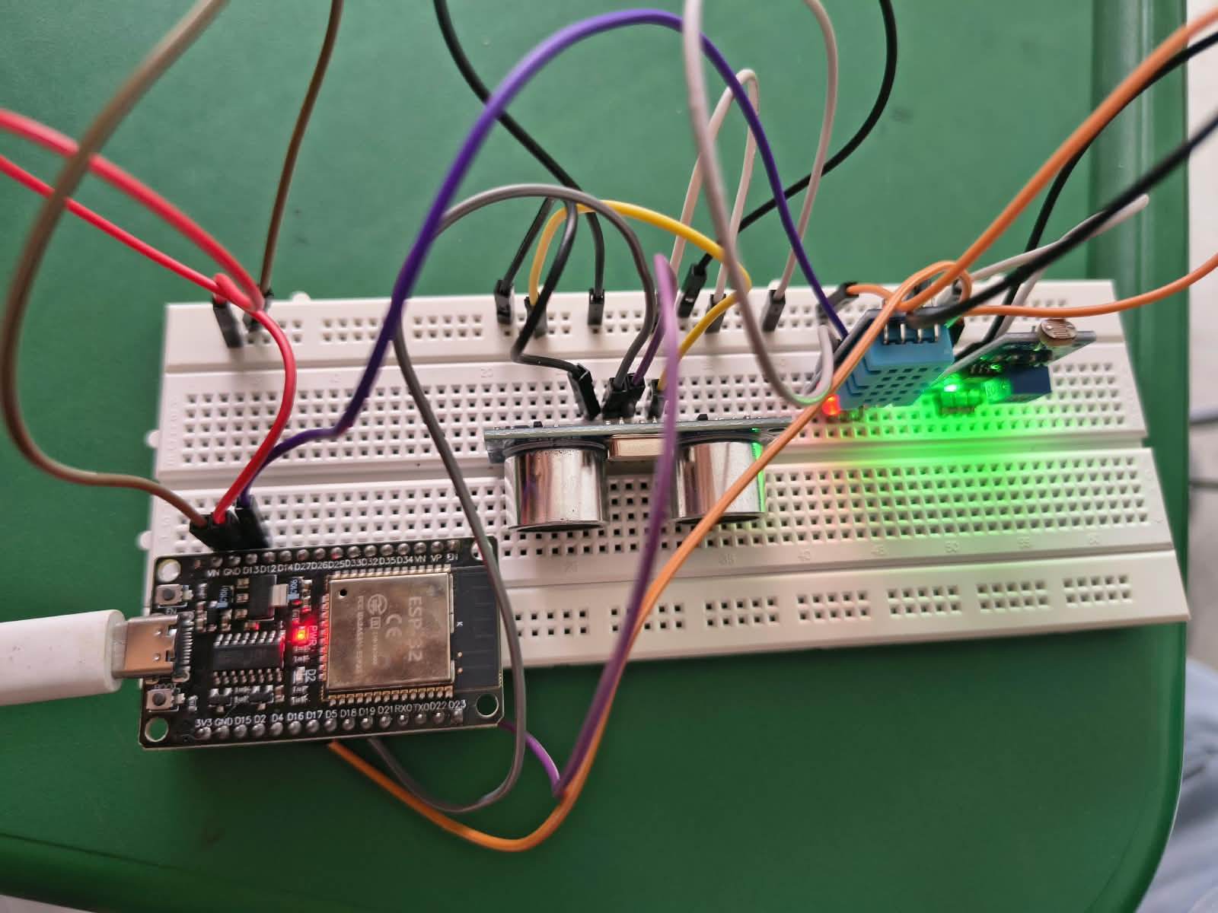

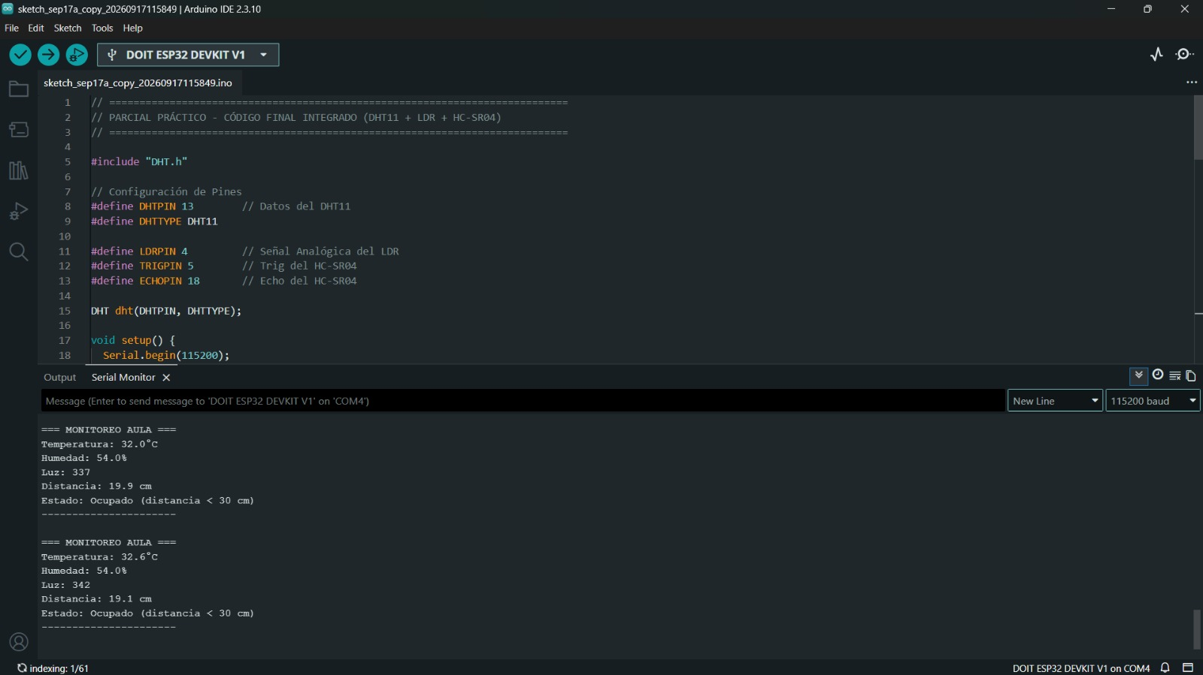

8. Diagrama IoT
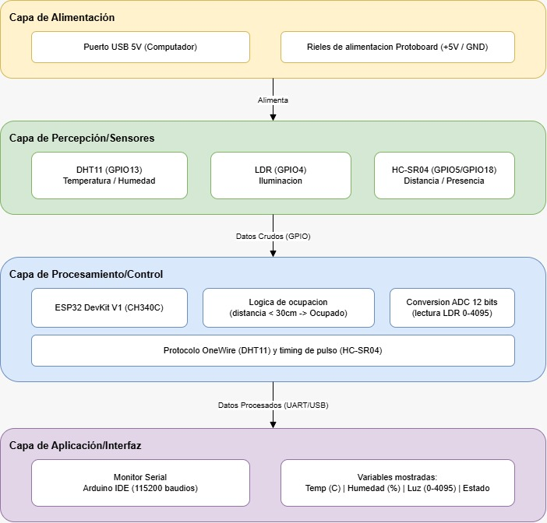

9. Diagrama circuito electrico

